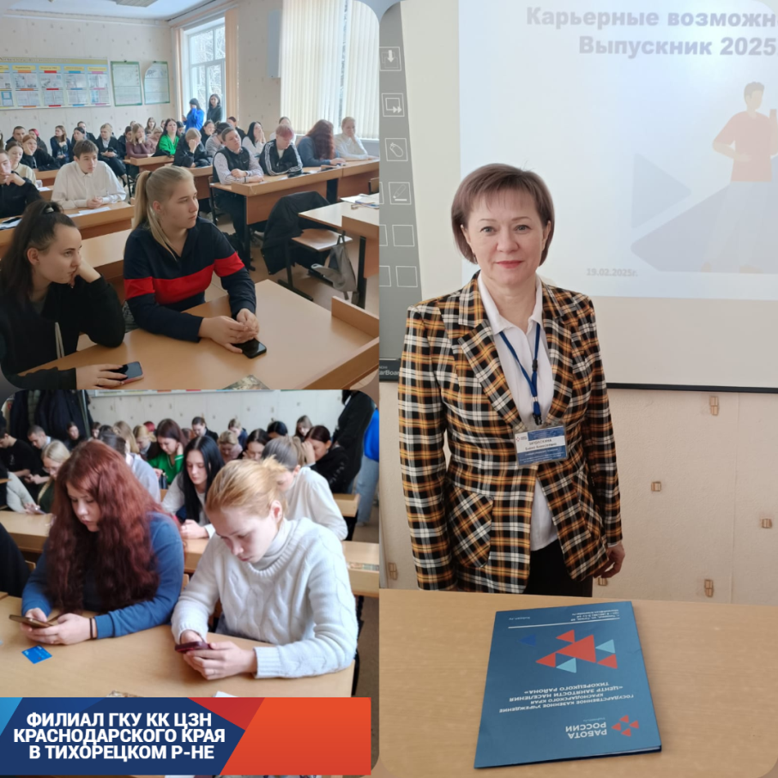

«**Карьерные** **возможности**. **Выпускник** **2025**»

19 февраля в рамках краевой акции «Карьерные возможности. Выпускник 2025», специалисты ГКУ КК ЦЗН Тихорецкого района провели семинар-тренинг для студентов выпускных курсов Тихорецкого техникума отраслевых технологий.

Мероприятие направлено на повышение эффективности взаимодействия будущих выпускников с работодателями, знакомство с активной политикой, реализуемой службой занятости, обучение будущих специалистов технологии поиска работы.

На встрече обсуждались вопросы трудового законодательства, приёма на работу, особенности заключения трудового договора с выпускниками учебных заведений. Был проведен практикум – регистрация на портале «Работа России».

Все желающие получили индивидуальную консультацию специалистов.